FRAU FRANZI
Uraufführung
DAS GROSSE SCHÖPFEN
Kosmisch geschniegelt, irdisch verwurschtelt,
Frau Franzi ist bereit
zum größten Wisch aller Zeiten

Spiel & Text: Marika Reichhold
Regie: Christian Suchy

NÖ-PREMIERE 18.10.2026 (18.00 Uhr)
KULTURSZENE KOTTINGBRUNN Markowetztrakt
A-2542 Kottingbrunn, Schloß 1,
Karten: Tel.02252/74383, office@kulturszene.at
Tickets: VVK € 28,-- / AK € 31,-- / Kinder: € 14,--

22.10.2026 (19.45 Uhr)
KulturHausKeller Straden
A-8345 Straden 60
Tickets: € 21,50 / 19,50 / € 17,50
www.straden-aktiv.com

WIEN-PREMIERE 23.10.2026 (19.30 Uhr)
Weitere Vorstellungen: 25.10. & 28.11.2026 (19.30 Uhr)
DAS Margareten
1050 Wien; Margaretenstraße 166
www.dasmargareten.at
Online-Shop: https://kupfticket.com/series/schoepfen-frau-franzi

30.10.2026 (19.00 Uhr)
PFARRE GRÜNBACH
2733 Grünbach a. Schneeberg
Karten bei: Fr. Hensler: Tel. 0676-670 98 93
Reservierung nötig: € 20,--

3.11. 2026 (19.30 Uhr)
STUDIO IM AKZENT
A-1040 Wien, Argentinierstraße 37
Karten Tel: 01/50165-13306; www.akzent.at
Tickets: € 30,--

8.11.26 (18.00 Uhr)
BOGENTHEATER
A-6020 Innsbruck; Viaduktbögen 32
Karten: Tel. 0650 702 10 83; www.bogentheater.at
Tickets: € 20,--

27.11.2026 (19.00 Uhr)
ARTHOUSE WEINVIERTEL
A-2143 Großkrut; Ginzersdorf 82
Karten: Uli Soyka, uli@ulisoyka.com , Tel. 676 706 38 12
Tickets € 22,--
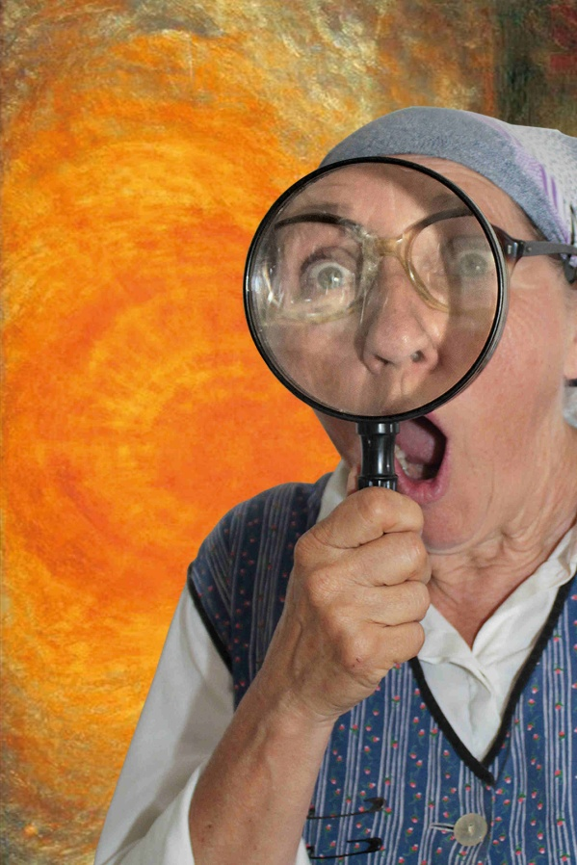
Frau Franzi und der Urstaub vom Urknall
Foto von: Astrid Reichhold-Hahn
Abdruck bei Namensnennung honorarfrei

Das große Schöpfen:
Ein heiterer Ermittlungsbericht über die Entstehung und das Chaos dieser Welt:
Zentimeterdick Urstaub, ein Mopp, der arrogant von oben herab schaut und Scheppern
im Rosenwagerl, als würde sich der Urknall wiederholen.
Mit Fetzen, Mopp und kriminalistischem Spürsinn nimmt frau franzi die Schöpfungsgeschichte auf- und auseinander.
Sie rührt in der Ursuppe, mischt Geschichten mit Wissenschaften und würzt mit Gerüchten.
Hier wirbelt einmal mehr die eigenwilligste Historienerzählerin und Kulturputzfrau
durch Raum und Zeit – diesmal gleich durch das ganze Universum.
Irgendwo zwischen Volksdichtung, Komödie und philosophischem Staunen verbindet
sie Urknall, Genesis und Alltagswahnsinn.

PRESSEFOTO-DOWNLOAD: http://www.gamuekl.org
(unter „Theater“ anklicken)

Wir ersuchen um Berichterstattung und stehen für die Vereinbarung von Interviewterminen und Reservierung von Pressekarten gerne unter Tel. 0699-1-913 14 11 oder E-Mail: service@gamuekl.org zu Ihrer Verfügung.

Mit freundlichen Grüßen, Gabriele Müller-Klomfar / Pressebetreuung

- Marika Reichhold
Theaterpädagogin, Kunsttherapeutin, Museumsbesitzerin

Als Gastwirtstochter in Grünbach am Schneeberg aufgewachsen studierte und studiere ich, seit ich denken kann, „Leben und Menschlichkeiten“.
Dazu Tourismus, multimediale Kunsttherapie und Theaterpädagogik.

Bis 2015 arbeitete ich als Kunsttherapeutin und Theaterpädagogin im Thermenklinikum Mödling in der psychosomatischen Kinder- und Jugendabteilung.

Zahlreiche und vielfältige Aus- und Weitebildung in verschiedenen Theatergenres.

2007 erbte ich das Bergbaumuseum meiner Eltern in Grünbach.
Plötzlich mit einem veralteten Museum konfrontiert, entwickelte ich eine Theaterfigur, eine Personnage: die „frau franzi“ und inszenierte eine szenisch-kabarettistische Museumsführung - die „auf & führung“ Regie: Christian Suchy
frau franzi ist beim Publikum durch ihre erfrischende, unmittelbare Art sehr beliebt und hat sich als unkonventionelle Wissensvermittlerin bei allen Generationen und Bildungsschichten bestens bewährt.

Seit 2008 führe ich regelmäßig mit/als frau franzi durch mein Museum in Grünbach.
Seit 2010 gibt es die frau franzi Geschichten auch als Wohnzimmertheater.
Ideen, Texte und Spiel sind von mir, Regie (fast immer) von Christian Suchy

von 2013 bis 2018 „Dienstag ist Putztag“, eigener Slot im KosmosTheater Wien.

Solostücke von frau franzi
2007 entwickeln der Theaterfigur „frau franzi“
2008 „auf & führung“ Museumsführung als 1. Solo (daher 2023: 15 Jahre frau franzi!)
2009 „a haydn- oawad“ über Josef Haydn und das 18. Jhdt“
Regie: Markus Kupferblum, Premiere: Salon 5
2010 “romeo & julia” Regie: Ch. Suchy, Premiere: 3RaumAnatomietheater
2010 “othello” Regie: Ch. Suchy Premiere: 3RaumAnatomietheater
2011 “do host den solot“ über Hormone, Schäggsbia und Paradeisa
Regie: Ch. Suchy, Premiere: Burg Kaprun Salzburg
2012 „mägbess“ Regie: Ch. Suchy, Premiere: Theater im Cafe Prückel
2013 „hamlet“ Regie: Ch. Suchy, Premiere: Lilarum Figurentheater
2014 „jedermann“ (Hugo v Hofmannsthal“) Auftrag von Basiskultur Wien zum
Festival der Bezirke 2014 Regie: Suchy
2015 „a gribbmschbü“ Regie: Ch. Suchy, Premiere: Pfarrrkirche Grünbach
2016 „könig lear“ Regie: Suchy, Premiere: KosmosTheater
2017 „die Gästeliste“ das Jubiläumsstück (eine Werkschau)
Regie: Suchy Premiere: KosmosTheater
2019 „a haydn- oawad“ Neuinszenierung
Regie: Ch. Suchy, NÖ Premiere: Kulturszene Kottingbrunn
2020 „beethoven – da wiggal van ruamogga“ Premiere: Straden Stmk
Regie: Christian Suchy
2021 „in beethoven sei opa“ - Fidelio, ein frau franzi Filmprojekt
Regie: Barbara Klein
2021 „fidelio“ – ein Bilderbuch für Erwachsenen
2022 Vorbereitung und Werkeinführung „Don Quijote, oh mein Gott“
Kottingbrunn Sept 2022
2023 „Don Quijote, oh mein Gott“
Premiere April 2023
2024 Richard III – vom Schäggsbia und da Frau Franzi
Premiere September 2024

Meine Stücke sind Solospektakel - feine, satirische Kleinkunst, bissl kabarettistisch, bissl Objektspiel, bissl clownesk und immer im Dialekt.
www.bergbaumuseum-gruenbach.at

frau franzi auf youtube:
(Das Material kann gerne für TV- Berichterstattung honorarfrei verwendet werden)

„do host den solot“: www.youtube.com/watch?v=LcPY00swt7o
„könig lear“: https://www.youtube.com/watch?v=FFygFaS9wFs
„schbuansuche“ - film-trailer: www.youtube.com/watch?v=yr02cNUXnYU
„museum macht theater“: www.youtube.com/watch?v=S224gpDALZY
„do host den solot“: www.youtube.com/watch?v=LcPY00swt7o
“hamlet” http://www.youtube.com/watch?v=9_ViS41wxLU
“romeo & julia” http://www.youtube.com/watch?v=5Tg0Wuvkm1U
„mägbess“ http://www.youtube.com/watch?v=qL3bniyB7Pw
„könig lear“ https://www.youtube.com/watch?v=FFygFaS9wFs
„jedermann“ https://www.youtube.com/watch?v=uu3oPXlsF-E
„die gästeliste“ https://www.youtube.com/watch?v=tkHxGYWtNcc
„a haydn – oawad” https://www.youtube.com/watch?v=keZTuVNwYiA
Beethoven 2020 – Trailer https://www.youtube.com/watch?v=-Y46Emjlj3M
“da wiggal van ruamogga“ Trailer https://www.youtube.com/watch?v=-Y46Emjlj3M&t=35s
“Fidelio” ein Kurzfilm https://www.youtube.com/watch?v=eDKVMdBdvKc
“Don quijot- oh mein gott" Trailer https://www.youtube.com/watch?v=Q6xIG3nkcFY
“gribbmschbü” Trailer https://youtu.be/sTza4x0uOvE
„Richard III. Trailer“ https://youtube.be/jSp5IO0cw38

- Christian Suchy (Regie)
Schauspieler, Theaterpädagoge, Wienerlied- u. Gstanzl-Sänger

Inszeniert mit frau franzi schräge und berührende Bilder, voll schwarzen Humors und feiner Ironie - direkt aus dem kleinen Universum der schäggsbia-narrischen Putzfrau.

